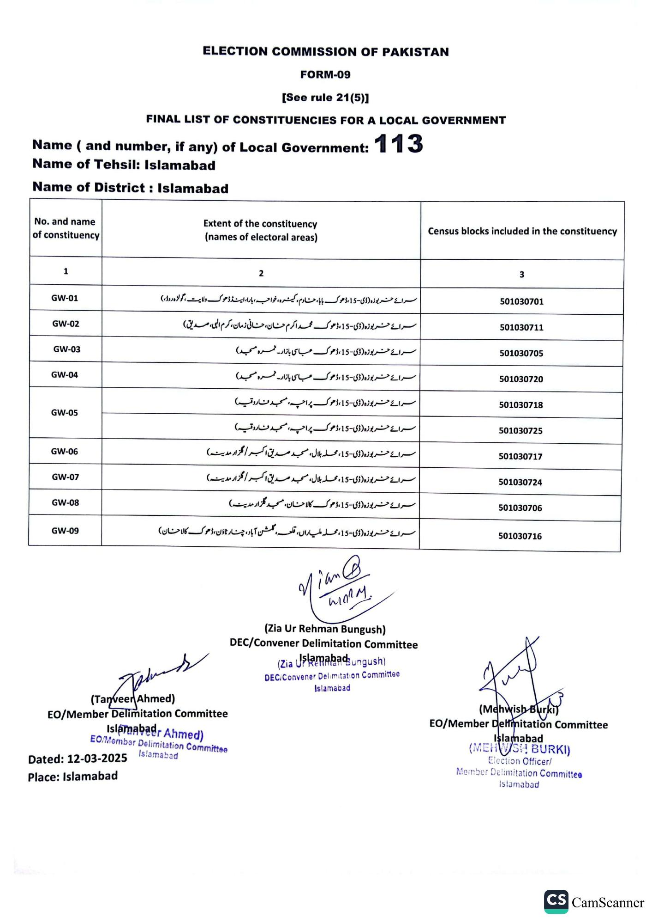
ELECTION COMMISSION OF PAKISTAN
FORM-09
[See rule 21(5)]
FINAL LIST OF CONSTITUENCIES FOR A LOCAL GOVERNMENT
Name (and number, if any) of Local Government: 113
Name of Tehsil: Islamabad
Name of District: Islamabad
No. and name of constituency
Extent of the constituency (names of electoral areas)
Census blocks included in the constituency
1
GW-01
GW-02
GW-03
GW-04
GW-05
GW-06
GW-07
GW-08
GW-09
2
سرائے خربوزہ (ڈی-15، ڈھوک بابا، حادم، گیره، خواجہ، بارا، این ڈڈھوک ولایت، گولڑہ روڈ) سرائے خربوزہ (ڈی-15، ڈھوک محمد اکرم حسان، حسانی زمان ، کرم الہی، صدیق)
سرائے خربوزہ (ڈی-15، ڈھوک عباسی بازار عمره (مسجد)
سرائے خربوزہ (ڈی- 15 ، ڈھوک عباسی بازار حمره (مسجد)
سرائے خربوزہ (ڈی-15، ڈھوک پراچہ، مسجد فاروقیه)
سرائے خربوزہ (ڈی - 15، ڈھوک پراچہ مسجد فاروقیه) سرائے خربوزہ (ڈی - 15، محلہ بلال، مسجد صدیق اکبر / گلزار مدینہ) سرائے خربوزہ (ڈی-15، محله بلال، مسجد صدیق اکبر / گلزار مدینہ)
سرائے خربوزہ (ڈی-15 ، ڈھوک کالا حسنان، مسجد گلزار مدینه)
سرائے خربوزہ (ڈی-15، محله میاراں، قلعه، گلشن آباد، چنار ٹاؤن ، ڈھوک کالا حنان)
Mian @ WARM.
(Zia Ur Rehman Bungush)
DEC/Convener Delimitation Committee
(Zia Uslamabadzungush)
DEC/Convener Delimitation Committee
Islamabad
(Tanveer Ahmed)
EO/Member Delimitation Committee
Islamabad Ahmed)
EO/Member Delimitation Committee
Dated: 12-03-2025 Place: Islamabad
Islamabad
3
501030701
501030711
501030705
501030720
501030718
501030725
501030717
501030724
501030706
501030716
(Mehwish Burki)
EO/Member Delimitation Committee
Islamabad
(MEHWSH BURKI)
Election Officer/
Member Delimitation Committee
Islamabad
CS CamScanner

